全国职业院校技能大赛
赛项规程

赛项名称： 移动应用与开发

英文名称： Mobile Application Development

赛项组别： 中等职业教育

赛项编号： ZZ039

一、赛项信息
赛项类别
□每年赛 R隔年赛（R单数年/£双数年）
赛项组别
R中等职业教育 □高等职业教育
R学生赛（□个人/R团体） □教师赛（试点） □师生同赛（试点）
涉及专业大类、专业类、专业及核心课程
专业大类 | 专业类 | 专业名称 |  | 核心课程
71电子与信息大类 | 7102计算机类 | 710206移动应用技术与服务 |  | 移动网络技术应用
71电子与信息大类 | 7102计算机类 |  |  | 移动素材处理技术应用
71电子与信息大类 | 7102计算机类 |  |  | 移动应用程序设计
71电子与信息大类 | 7102计算机类 |  |  | Web 前端开发技术基础
71电子与信息大类 | 7102计算机类 |  |  | 数据库应用与数据分析
71电子与信息大类 | 7102计算机类 |  |  | 移动应用部署与服务
71电子与信息大类 | 7102计算机类 |  |  | 移动应用测试
71电子与信息大类 | 7102计算机类 | 710203软件与信息服务 |  | Web 前端开发技术基础
71电子与信息大类 | 7102计算机类 |  |  | 面向对象程序设计
71电子与信息大类 | 7102计算机类 |  |  | 软件测试
71电子与信息大类 | 7103通信类 | 710301现代通信技术应用 |  | 移动通信技术
71电子与信息大类 | 7103通信类 |  |  | 云计算技术及应用
71电子与信息大类 | 7103通信类 | 710303通信运营服务 |  | 信息通信终端产品及应用
71电子与信息大类 | 7103通信类 |  |  | 信息通信运营管理
对接产业行业、对应岗位（群）及核心能力
产业行业 | 岗位（群） |  | 核心能力
战略新兴产业—新一代信息技术—新兴软件 | 移动端界面设计 |  | 具有移动应用素材处理的能力
战略新兴产业—新一代信息技术—新兴软件 |  |  | 具有设计与制作移动终端网页、应用界面等的能力
战略新兴产业—新一代信息技术—新兴软件 | 移动应用产品前端开发 |  | 具有网页设计与制作的能力
战略新兴产业—新一代信息技术—新兴软件 |  |  | 具有移动应用产品前端开发的能力
战略新兴产业—新一代信息技术—新兴软件 | 计算机程序设计 |  | 具有数据库应用和数据分析能力
战略新兴产业—新一代信息技术—新兴软件 |  |  | 具有初级软件开发的能力
战略新兴产业—新一代信息技术—新兴软件 | 移动产品应用测试 |  | 具有移动应用系统测试能力
战略新兴产业—新一代信息技术—新兴软件 |  |  | 具有撰写产品测试报告及操作手册的能力
战略新兴产业—新一代信息技术—新兴软件 | 运行维护管理及  优化 |  | 具有移动应用系统部署与运维的能力
战略新兴产业—新一代信息技术—新兴软件 |  |  | 具有终身学习和可持续发展的能力

二、竞赛目标
本赛项重点考查参赛选手在移动应用与开发实际工程项目中的综合分析能力、界面设计能力、编码能力、文档编写能力、创意创新能力、产品测试能力，通过比赛展现移动应用技术与服务等专业学生的技能与风采，使教师和学生更全面地了解行业企业岗位对学生职业技能的最新要求，提升移动应用技术与服务等专业人才培养质量和就业质量。同时培养选手的沟通与交流能力、抗压能力、6S规范等职业素质；激发学生的求知欲和爱岗敬业的工匠精神，带动广大青年学生钻研技术、苦练技能，走技能成才、技能报国之路。
通过大赛搭建校企合作平台，引导更多行业企业参与校企合作，深化产教融合，提升人才培养质量，使职业院校能更深入地了解产业的发展趋势以及产业对IT人才的需求与标准，引领移动应用技术与服务及相关专业改革与建设，以适应互联网+、移动互联、云计算、大数据、人工智能技术的发展，促进我国信息产业技术的改进与升级。
通过竞赛培养一批“实践能力强、教学水平高、敬业精神佳”的双师型“种子教师”；通过竞赛成果转化，建设一批高质量、立体化的项目教学资源等，在实训条件、课程内容、专业建设、人才培养等方面为职业院校提供指导。

竞赛内容
移动应用与开发赛项对接数字中国建设战略以及“十四五”软件与信息服务产业发展规划，服务数字产业化、产业数字化、社会治理数字化发展的实际需求，以智慧城市、智慧健康、智慧农业等行业场景的企业真实移动应用项目为载体，通过在规定的时间内完成移动应用界面设计、产品前端开发、产品测试等相关工作任务，重点考核参赛选手的界面设计能力、编码能力、综合分析能力、产品测试与发布、撰写规范文档等方面的能力，以及职业道德、沟通表达、团队合作、工匠精神等职业素养。
赛项比赛时间为1天（累计6小时），考核“移动应用界面设计”“移动应用前端开发”和“移动应用测试与交付”三个模块。

模块A：移动应用界面设计
参赛选手依据给定的功能描述，使用Photoshop图像工具软件处理和设计图片，使用Adobe XD进行高保真原型设计，需符合移动应用UI设计规范。

模块B：移动应用前端开发
参赛选手按照工作任务书的要求，遵循移动应用开发流程和规范，利用HTML5、CSS3、JavaScript或Java技术，进行App应用模块的前端代码编写，使用已提供的标准化后端服务接口（RESTful API）进行业务数据获取，完成业务功能开发。

模块C：移动应用测试与交付
参赛选手使用提供的待测应用，依照给定的测试范围进行完整的功能测试，记录测试中出现的Bug，并对Bug进行分析。分析给定应用的功能与业务流程，编写产品使用手册。
模块 |  | 主要内容 | 比赛时长 | 分值
模块A | 移动应用界面设计 | 参赛选手依据给定的功能描述，使用设计工具进行界面设计。 | 6小时 | 30分
模块B | 移动应用前端开发 | 参赛选手按照工作任务书的要求，遵循移动应用开发流程和规范，完成移动应用前端业务功能开发。 | 6小时 | 50分
模块C | 移动应用测试与交付 | 参赛选手根据提供的待测应用，进行完整的功能测试，记录测试中出现的Bug，并对Bug进行分析。分析给定应用的功能与业务流程，编写产品使用手册。 | 6小时 | 20分

四、竞赛方式

（一）竞赛形式
线下比赛。以现场实操完成移动应用开发工程项目。

（二）组队方式
移动应用与开发赛项为团体赛。每支参赛队由2名参赛选手组成，参赛选手不得跨校组队，同一学校的报名参赛队不超过1支。每队可配1名指导教师，指导教师须为本校专兼职教师，参赛选手和指导教师报名获得确认后不得随意更换。
参赛选手须为中等职业学校全日制在籍学生或五年制高职一至三年级（含三年级）全日制在籍学生。凡在往届全国职业院校技能大赛中获得本赛项一等奖的选手，不能再参赛。参赛选手的资格审查工作按照《全国职业院校技能大赛制度汇编》要求执行。

竞赛流程

（一）竞赛流程图
移动应用与开发赛项的竞赛流程如图1（注：C1表示竞赛第一天，C2表示竞赛第二天，依此类推）所示。
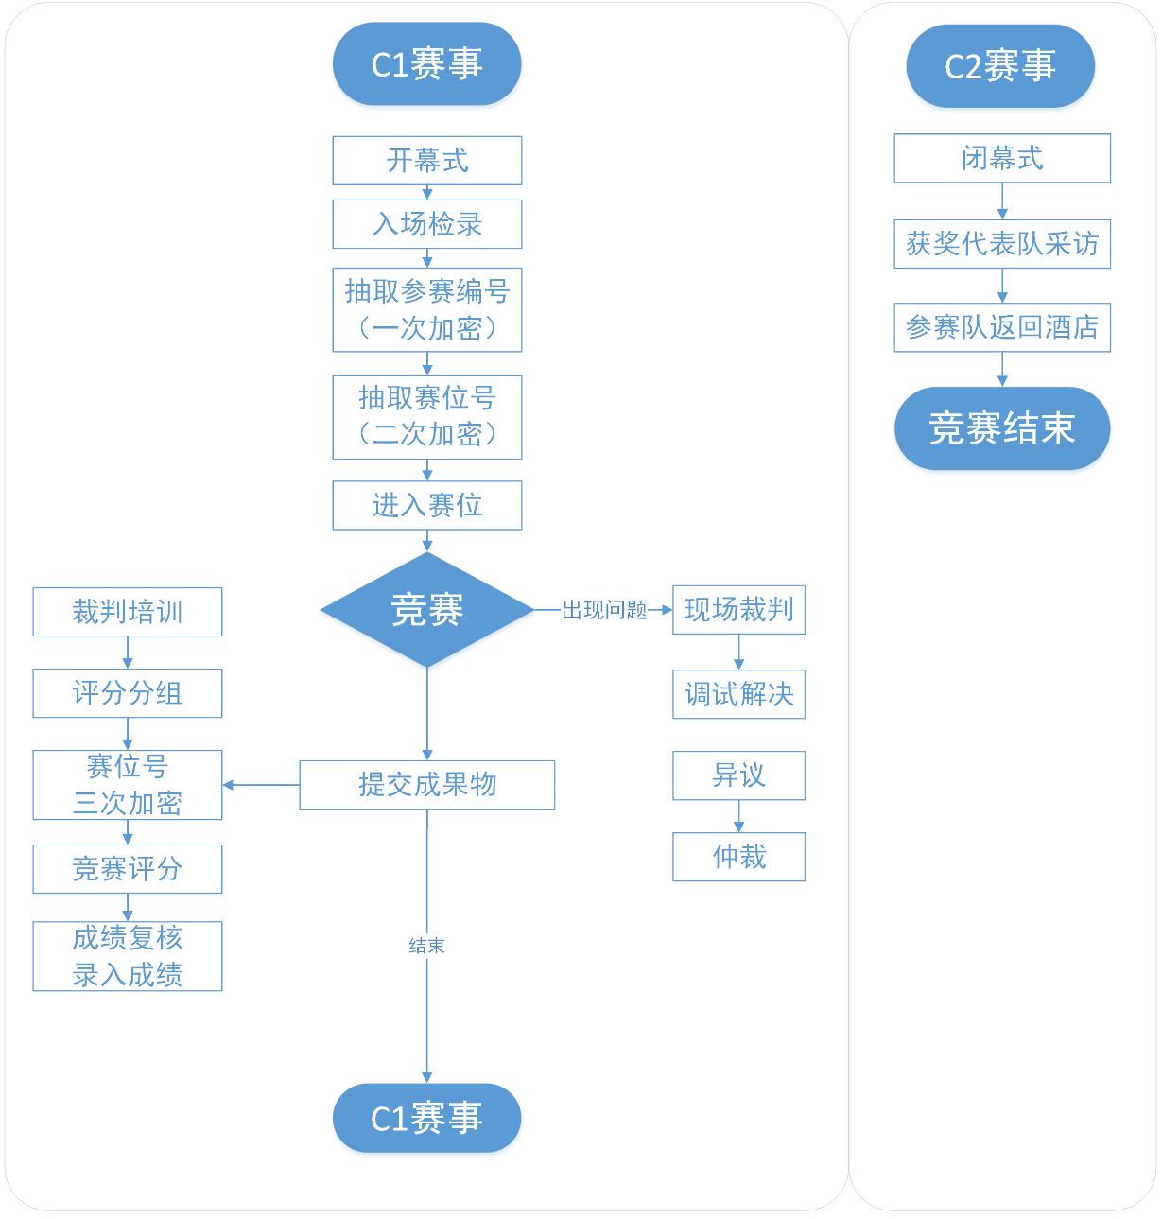
图1 移动应用与开发赛项竞赛流程

（二）竞赛时间表
表1 竞赛时间表
日期 | 时间 | 内容
C-1 天  （竞赛日  前一天） | 12:00 之前 | 各参赛队报到
C-1 天  （竞赛日  前一天） | 10:00—11:00 | 工作人员（含监考）培训会
C-1 天  （竞赛日  前一天） | 12:00—17:00 | 竞赛设备运行烤机
C-1 天  （竞赛日  前一天） | 15:30—16:00 | 领队会
C-1 天  （竞赛日  前一天） | 16:00—16:30 | 参赛队熟悉比赛场地
C-1 天  （竞赛日  前一天） | 17:00—18:00 | 现场裁判赛前检查，封闭赛场
C1 天 | 07:30—08:00 | 开赛式
C1 天 | 08:00—08:10 | 赛场检录
C1 天 | 08:10—08:20 | 参赛队抽取参赛编号
C1 天 | 08:20—08:40 | 参赛队抽取赛位号
C1 天 | 08:40—09:00 | 选手进入赛位，检查设备，发放试题
C1 天 | 09:00—15:00 | 选手比赛
C1 天 | 15:00—17:00 | 申诉受理
C1 天 | 17:00—21:00 | 裁判评分
C1 天 | 21:00—21:30 | 成绩核定和解密
C1 天 | 21:30—22:00 | 成绩报送及公布
C2 天 | 08:00—09:00 | 闭赛式
C2 天 | 09:00—09:30 | 采访获奖代表队

竞赛规则
1.参赛选手须为中等职业学校全日制在籍学生；五年制高职一至三年级学生可参加比赛。每参赛队由2名参赛选手组成，不得跨校组队，同一学校报名参赛队不超过1支。凡在往届全国职业院校技能大赛中获一等奖的选手，不能参加同一项目同一组别比赛。指导教师不超过2人，均为本校专兼职教师。
2.参赛选手及指导教师在提交竞赛报名信息后，原则上不更换。若参赛选手因故不能参赛，由所在省级教育主管部门于赛项开赛前10个工作日出具书面说明，经大赛执委会办公室核准后予以更换。
3.参赛选手携带身份证、学生证、参赛证入场进行检录，并将所有证件交给检录员统一保管。赛位通过抽签决定，选手左臂粘贴赛位号，对号入座。参赛选手比赛期间，原则上不得离开赛场。
3.参赛选手在赛前10分钟进入赛位，比赛正式开始后方可进行相关操作。各参赛队自行决定对内分工，完成竞赛项目。
4.在比赛过程中，参赛选手如有疑问，应举手示意，现场裁判应按要求及时予以答疑。如遇设备或软件等故障，参赛选手应举手示意，现场裁判、技术人员等应及时予以解决。确因计算机软件或硬件故障，致使操作无法继续，经裁判长确认后，启用备用设备，经现场技术人员、裁判和裁判长确认，依据实际情况进行补时。如因个人操作导致设备系统故障，不进行补时。
5.比赛时间结束，选手全体起立，立即结束操作。选手必须按照任务书及相关程序要求，提交竞赛结果与相关文档，严禁在竞赛结果上做任何与竞赛无关的标记，并配合裁判做好赛场情况记录，与裁判一起签字确认，经工作人员查收清点所有文档后无误方可离开赛场。
6.竞赛所需的软、硬件和辅助工具统一提供，参赛队不得使用自带文字资料和任何具有存储和通信功能的设备，如硬盘、光盘、U盘、手机、随身听、智能手表、平板电脑等。
7.比赛结束，加密裁判对参赛选手提交结果进行第三次加密后，评分裁判入场进行成绩评判。竞赛成绩经复核，裁判长、监督长签字确认后，以纸质形式进行公布，并在闭赛式上宣布。

技术规范

（一）标准与规范
系统梳理了软件工程以及移动应用开发领域的国际、国家、行业技术以及职业资格标准。
表2 国际标准与规范
序号 | 标准号 | 标准名称
1 | ISO/IEC/IEEE90003:2018 | 软件工程ISO9001:2015应用于计算机软件的指南
2 | ISO/IEC 2500 | 系统和软件质量模型
3 | IEEE 1517—2010 | 信息技术 软件寿命周期过程 再使用过程
4 | IEEE 1074—2006 | 开发软件项目生命周期过程

表3 国家标准与规范
序号 | 标准号 | 标准名称
1 | GB/Z 31102—2014 | 软件工程 软件工程知识体系指南
2 | GB/T 41391—2022 | 《信息安全技术 移动互联网应用程序（App）收集个人信息基本要求》
3 | GB/Z 20156—2006 | 软件工程 软件生存周期过程 用于项目管理的指南
4 | GB/T 38634.4—2020 | 系统与软件工程 软件测试
5 | GB/T 32424—2015 | 系统与软件工程 用户文档的设计者和开发者要求
6 | GB/T 30999—2014 | 系统和软件工程 生存周期管理 过程描述指南
7 | GB/T 30971—2014 | 软件工程 用于互联网的推荐实践 网站工程、网站管理和网站生存周期
8 | 1+X | Java Web应用开发职业技能等级证书
9 | 1+X | Web前端开发职业技能等级证书
10 | 1+X | 移动应用开发职业技能等级证书
11 | 1+X | 互联网软件测试职业技能等级证书

（二）专业知识与技术技能
表4 专业知识与技术技能
序号 | 分类 | 具体要求
1 | 界面设计 | 掌握图像工具软件处理和设计图片，如Photoshop；掌握原型设计设计工具，如Adobe XD
2 | 编程语言 | 掌握至少一种编程语言，如Java等。
3 | 数据库技术 | 了解关系型数据库，如MySQL，掌握基本的SQL语句和数据库设计方法。
4 | Web开发技术 | 掌握Web开发技术，如HTML、CSS、JavaScript、Ajax等。
5 | 操作系统 | 熟悉操作系统的原理和常用命令，如Windows、Linux等。
6 | 网络通信 | 熟悉网络通信协议和网络编程技术，如TCP/IP、HTTP等。
7 | 软件工程 | 了解基本的软件开发流程和方法，如需求分析、软件设计、编码实现、测试等。
8 | 软件测试 | 了解基本的软件测试方法和技巧，如单元测试、集成测试等，掌握基本的测试流程和工具。

技术环境

（一）赛场布局要求
竞赛场地包括参赛选手竞赛区域、展示平台区域、裁判区域、设备耗材区、技术支持区、服务区。
参赛选手竞赛区域：在2000㎡的面积上，按照U形布置竞赛赛位。每个竞赛赛位标有醒目的赛位编号，各赛位间距大于1.5m，每个赛位面积约10㎡，并标有醒目的赛位编号，每个赛位保证独立用电单元（安装漏电保护开关），确保参赛队之间互不干扰。赛场要求竞赛过程全程无死角视频监控，监控录像保存3个月。环境标准要求保证赛场采光（大于500lux）、照明和通风良好；提供稳定的水、电，并提供应急的备用电源；提供足够的干粉灭火器材，每个赛位提供一个垃圾箱。每个赛位配备3台计算机（其中2台作为选手开发机，1台作为服务器）；现场提供无线或有线网络（接入Internet，访问特定网站）。
展示平台区域：需要有与比赛场地分开的隔离带，供参赛队领队、指导教师及工作人员休息，并开展其他相关活动。
裁判区域：供裁判休息及工作的场地。共配有服务器1台，计算机10台，A4激光打印机2台，桌椅10套，饮水机、纸杯、文具用品若干。
技术支持区：为技术支持人员的工作场地。
服务区：提供医疗等服务保障，并用隔离带隔离。

（二）硬件平台
每个参赛队配备3台计算机。2台计算机为选手开发机，1台为选手服务器，最低软硬件配置要求如下：
操作系统：开发机、服务器均为Windows 10（64位）
处理器：i5以上处理器（支持虚拟化技术）
内存：16GB或以上
网卡：千兆及以上网卡
显示器：23 英寸及以上

（三）软件平台
竞赛原则上采用国产、通用、开源平台，详细信息参见表5。
序号 | 软件名称 | 版本 | 单位 | 数量
1 | Adobe XD | 40 | 套 | 1
2 | Adobe Photoshop | 2022 | 套 | 1
3 | Postman | 10.5 | 套 | 1
4 | WPS | 11.1.0 | 套 | 1
5 | GitStack | 2.3.11 | 套 | 1
6 | Android Studio | 4.2.2 | 套 | 1
7 | Android 模拟器 | 10.0.X | 套 | 1
8 | HBuilder X | 3.1.22 | 套 | 1
9 | Chrome 浏览器 | 111.X | 套 | 1

表5 软件平台

竞赛样题

（一）项目背景
随着数字经济的快速发展和数字技术的广泛应用，数字生活成为人民群众的重要生活方式。“十四五”规划和2035年远景目标纲要提出，加快数字社会建设步伐，适应数字技术全面融入社会交往和日常生活新趋势，促进公共服务和社会运行方式创新，构筑全民畅享的数字生活。
以新一代信息技术为基础，打造融合多元的数字生活新场景，如智慧健康、乡村振兴、数字社区等，不同场景之间将实现融合交互，提供方便快捷的生活服务，从而实现线上线下高效融合的互动性数字化生活体验。

（二）任务要求
以数字生活背景真实项目为载体，赛卷包含“移动应用界面设计”“移动应用前端开发”和“移动应用测试与交付”三个模块，考查参赛选手在规定的时间内完成移动应用界面设计、产品前端开发、产品测试等移动应用软件项目的相关工作。
详细内容见样题。
以某一套样题为例，说明竞赛内容：

模块A：移动应用界面设计（30分）
任务1：党建中心界面设计（7.5分）
任务2：首页界面设计（7.5分）
任务3：党建动态界面设计（7.5分）
任务4：党员学习界面设计（7.5分）

模块B：移动应用前端开发（50分）
任务1：实现用户登录界面（12.5分）
任务2：实现主界面（12.5分）
任务3：实现民宿列表界面（12.5分）
任务4：数据分析（12.5分）

模块C：移动应用测试与交付（20分）
任务1：缺陷分析（10分）
任务2：撰写产品手册（10分）

十、赛项安全

（一）组织机构
1.成立由赛项执委会主任为组长的赛项安全保障小组，成员包括承办院校及合作企业等相关人员。
2.与地方相关部门建立协调机制，制定应急预案，及时处置突发事件，保证比赛安全进行。

（二）比赛环境安全管理要求
1.保证各通道口畅通，并配备专门人员看守，控制人员流量和赛场观众饱和度，张贴安全指示标识。
2.赛场周围设立警戒线，无关人员不得入内。所有参赛人员必须凭赛项执委会印发的有效证件进入场地。
3.配备必要的医护人员和医疗药品，有应急抢救预案。
4.设置突发事件应急疏散示意图。如遇特殊情况，服从大赛统一指挥。

（三）生活条件保障
1.原则上由执委会统一安排参赛队食宿。承办院校须尊重少数民族参赛人员的宗教信仰及文化习俗，安排好少数民族参赛选手和教师的饮食起居。
2.竞赛期间安排的住宿地应具有经营许可资质。以学校宿舍作为住宿地的，大赛期间的住宿、饮食安全等由执委会和提供宿舍的学校共同负责。

（四）组队责任
1.各学校组织代表队时，须安排为参赛选手购买大赛期间的人身意外伤害保险。
2.各学校代表队组成后，须制定相关管理制度，并对所有选手、指导教师进行安全教育。
3.各参赛队伍须加强对参与比赛人员的安全管理，实现与赛场安全管理的对接。

十一、成绩评定

（一）评分标准
本项目评分标准分为评价和测量两类。

1.评价分
评价分（Judgement）打分方式：2名裁判为一组，各自单独评分，填写权重分，分别计算出实际得分，最终取平均分。裁判相互间分差必须小于等于1分，否则需要给出确切理由，并在裁判长的监督下进行更正。权重如表6所示。
表6权重表
权重分值 | 要求描述
0分 | 作品低于行业标准
1分 | 作品基本符合行业标准
2分 | 作品符合行业标准，但在某些方面略有不足
3分 | 作品全方位符合行业标准，接近完美

2.测量分
测量分（Measurement）打分方式：2名裁判为一组，各自单独评分。裁判打分一致时有效，否则需要给出确切理由并在裁判长的监督下重新评分。
具体评分点如表7所示。

表7 评分点
模块编号 | 考试模块 | 考查点 | 描述 | 权重 | 评分标准
A | 移动应用界面设计 | 图像处理工具及UI设计工具操作 | 熟练使用图像处理工具及UI设计工具，如Adobe Photoshop、Adobe XD;  了解工具设计、原型、共享、工具面板的使用。 | 15% | 结果评分  （测量+评价）  （裁判随机抽取分组独立评分）
A | 移动应用界面设计 | 移动设备UI平面及交互设计 | 熟练使用用户界面（UI）的设计方法  掌握组件布局方法；  熟练掌握正确的 UI 配色方案；  熟练使用用户体验（UE/UX）的设计方法；  熟练掌握软件交互设计。 | 15% | 结果评分  （测量+评价）  （裁判随机抽取分组独立评分）
B | 移动应用前端开发 | 移动前端基础编程 | 熟练掌握Java、Kotlin移动端框架编程或HTML5、CSS3、JavaScript编程。 | 10% | 结果评分  （测量+评价）  （裁判随机抽取分组独立评分）
B | 移动应用前端开发 | UI还原设计 | 能够基于产品原型还原产品 UI设计;  熟练使用Android/HTML5、CSS3、JavaScript下常用组件进行布局设计;  熟练使用一些主流的第三方控件和自定义控件。 | 15% | 结果评分  （测量+评价）  （裁判随机抽取分组独立评分）
B | 移动应用前端开发 | 业务逻辑实现 | 理解App产品需求描述，实现其功能；  设计业务中的领域实体，理解业务规则，保持数据完整性，实现业务工作流。 | 15% | 结果评分  （测量+评价）  （裁判随机抽取分组独立评分）
B | 移动应用前端开发 | 网络编程 | 熟练应用App网络通信技术，如Android中常用的网络请求框架Volley、OkHttp、retrofit，Web技术中的Ajax等。 | 10% | 结果评分  （测量+评价）  （裁判随机抽取分组独立评分）
C | 移动应用测试与交付 | 缺陷分析 | 能够记录测试结果并进行测试过程分析和评估；  能够汇总测试结果以生成最终报告。 | 10% | 结果评分  （测量+评价）  （裁判随机抽取分组独立评分）
C | 移动应用测试与交付 | 产品交付 | 能够分析给定应用的功能与业务流程，编写产品使用手册。 | 10% | 结果评分  （测量+评价）  （裁判随机抽取分组独立评分）

（二）评分方式
1.本竞赛参与赛项成绩管理的组织机构包括裁判组、监督仲裁组。裁判组实行“裁判长负责制”，设裁判长1名；加密裁判3名；现场裁判4名；评分裁判14名，共计22人,具体需求如表8所示。
表8 裁判人员需求标准表
序号 | 专业技术  方向 | 知识能力要求 | 执裁、教学  工作经历 | 专业技术职称  （职业资格等级） | 人数
1 | 移动应用开发、软件技术、计算机应用技术 | 熟悉移动应用设计与开发流程 | 国赛执裁两届以上 | 高级职称以上或企业高级工程师 | 1
2 | 计算机方向 | 熟悉移动应用设计与开发流程 | 省赛或国赛执裁一届以上 | 中级职称及以上 | 4
3 | 移动应用开发、软件技术、计算机应用技术 | 熟悉移动应用设计与开发流程 | 国赛执裁一届以上 | 中级职称及以上 | 14
4 | 计算机方向 | 无 | 国（省）赛执裁一届以上 | 中级职称及以上 | 3
2.本赛项采用结果评分，根据评分标准设计评分表，采用结果评分。各参赛队总成绩=移动应用界面设计模块得分+移动应用前端开发模块得分+移动应用测试与交付模块得分。
3.每个裁判小组汇总本组所有的评分表，计算成绩，本组裁判成员签字确认，成绩汇总表备案以供核查。
4.为保障成绩评判的准确性，监督仲裁组将对赛项总成绩排名前30%的所有参赛队伍（选手）的成绩进行复核；对其余成绩进行抽检复核，抽检覆盖率不得低于15%。如发现成绩错误以书面方式及时告知裁判长，由裁判长更正成绩并签字确认。复核、抽检错误率超过5%的，裁判组将对所有成绩进行复核。
5.裁判长正式提交赛位评分结果并复核无误后，加密裁判在监督人员监督下对加密结果进行逐层解密。严格按照相关文件的方法和模板进行。
6.竞赛成绩经复核无误后，经裁判长、监督人员审核签字后公布。
7.监督仲裁组对裁判组的工作进行全程监督，并对竞赛成绩抽检复核。
8.监督仲裁组负责接受由参赛队领队提出的对裁判结果的申诉，组织复议并及时反馈复议结果。
9.竞赛将制定裁判遴选管理办法、赛事保密细则和预案、命题管理办法等制度，保证竞赛的公平公正。赞助企业、参赛院校不安排人员进入裁判团队。

十二、奖项设置
本赛项的奖项设团队奖。
获奖比例：以赛项实际参赛队总数为基数，一、二、三等奖获奖比例分别为10%、20%、30%（小数点后四舍五入）。
如出现参赛队总分相同情况，按照模块二、三、一顺序的得分高低排定名次顺序，即总成绩相同的情况下优先比较模块二的成绩，模块二成绩高的排名优先，其次按照模块三、一的成绩以此类推完成相同成绩的排序。如果各模块分值相同，则比较模块二各任务分值，按照任务编号从大到小的得分值排序。
对获得一等奖的参赛队指导教师颁发“优秀指导教师”证书。

十三、赛项预案

（一）应急预案
赛场备用工位：赛场提供占总参赛队伍10%的备用工位。竞赛系统可靠性：竞赛系统使用的服务器应进行冗余，数据库、存储应使用高可用架构。提前开始运行，经过多次压力测试，由学校组织的真实竞赛环境测试。
竞赛备用服务器：现场提供占总参赛队伍10%的备用服务器。
比赛期间发生意外事故，发现者应第一时间报告赛项执委会，同时采取措施避免事态扩大。赛项执委会应立即启动预案予以解决并报告赛区执委会。赛项出现重大安全问题可以停赛，是否停赛由赛区执委会决定。事后，赛区执委会应向大赛执委会报告详细情况。

（二）处罚措施
1.因参赛队伍原因造成重大安全事故的，取消其获奖资格。
2.参赛队伍有发生重大安全事故隐患，经赛场工作人员提示、警告无效的，可取消其继续比赛的资格。
3.赛事工作人员违规的，按照相应的制度追究责任。情节恶劣并造成重大安全事故的，由司法机关追究相应法律责任。

十四、竞赛须知

（一）参赛队须知
1.各参赛队由省市领队带队。领队应由省市教育行政主管部门审核后推荐，各省市教育行政主管部门应对领队进行相关制度培训。
2.各参赛队须按时参加赛前领队会议以及各项赛事活动，不得无故缺席。
3.领队应积极做好本省市参赛队的服务工作，协调参赛队与赛项组织机构及承办院校的对接工作。
4.领队应积极做好本省市参赛队文明参赛的教育与培训，引导和教育本省市参赛指导教师和学生正确对待参赛工作，积极配合赛项组织机构的工作。明确要求指导教师和参赛选手按制度规定的程序处理比赛过程中出现的争议问题，不得利用比赛相关的微信群、QQ群发表虚假信息和不当言论。
5.各学校组织代表队时，须安排为参赛选手购买大赛期间的人身意外伤害保险。

（二）指导教师须知
1.指导教师应该根据专业教学计划和赛项规程合理制定训练方案，认真指导选手训练，培养选手的综合职业能力和良好的职业素养，克服功利化思想，避免为赛而学、以赛代学。
2.指导老师应及时查看大赛专用网页有关赛项的通知和内容，认真研究和掌握本赛项竞赛的规程、技术规范和赛场要求，指导选手做好赛前的一切技术准备和竞赛准备。
3.指导教师应该根据赛项规程要求做好参赛选手保险办理工作，并积极做好选手的安全教育。
4.指导教师参加赛项观摩等活动，不得违反赛项规定进入赛场，干扰比赛正常进行。
5.指导教师应自觉遵守大赛各项制度，尊重专家、裁判、监督仲裁及赛项承办单位工作人员。要引导和教育参赛选手对认为有影响个人比赛成绩的裁判行为或设备故障，按照赛项指南规定和大赛制度与裁判、工作人员进行充分沟通或赛后提出申诉，不得在网络、微信群等各种媒体发表、传播有待核实信息和过激言论。对比赛过程中的争议问题，要按大赛制度规定程序处理，不得采取过激行为。

（三）参赛选手须知
1.参赛选手应该文明参赛，服从裁判统一指挥，尊重赛场工作人员，自觉维护赛场秩序。如参赛选手因对裁判不服从而停止比赛，则以弃权处理。
2.参赛选手在检录时需将身份证、学生证、参赛证等身份证件交由检录人员统一保管，不得带入场内。
3.参赛选手进入赛场，不允许携带任何书籍和其他纸质资料（相关技术资料的电子文档由赛项执委会提供），不允许携带通信工具和存储设备（如U盘）。竞赛统一提供计算机以及应用软件。
4.各参赛队应在竞赛开始前一天规定的时间段进入赛场熟悉环境，但不得触碰任何比赛设备及材料。
5.竞赛时，在收到开赛信号前不得启动操作，各参赛队自行决定分工、工作程序和时间安排，在指定赛位上完成竞赛项目，严禁作弊行为。
6.竞赛过程中，因严重操作失误或安全事故不能进行比赛的（例如因综合布线发生短路导致赛场断电的、造成设备不能正常工作的），现场裁判员有权中止该队比赛。
7.竞赛分为三个场次，选手在每场竞赛中连续工作，食品、饮水等由赛场统一提供。每场期间，选手休息、饮食或如厕时间均计算在竞赛时间内。
8.凡在竞赛期间提前离开的选手，当天不得返回赛场。
9.为培养技能型人才的工作风格，在参赛期间，选手应当注意保持工作环境及设备摆放符合企业生产“6S”（即整理、整顿、清扫、清洁、素养和安全）的原则，如果过于脏乱，裁判员有权酌情扣分。
10.在竞赛中如遇非人为因素造成的设备故障，经裁判确认后，可向裁判长申请补足排除故障的时间。
11.参赛队欲提前结束比赛，应向现场裁判员举手示意，记录比赛终止时间。比赛终止后，不得再进行任何与比赛有关的操作。
12.各竞赛队按照大赛要求和赛题要求提交竞赛成果，禁止在竞赛成果上做任何与竞赛无关的记号。竞赛操作结束后，参赛队要确认成功提交竞赛要求的文件，裁判员在比赛结果的规定位置做标记，并与参赛队一起签字确认。
13.参赛选手对认为有影响个人比赛成绩的裁判行为或设备故障等，应向指导老师反映，由指导老师按大赛制度规定进行申诉。参赛选手不得利用比赛相关的微信群、QQ群发表虚假信息和不当言论。

（四）工作人员须知
1.熟悉竞赛规则，服从管理，严格按照工作程序和有关规定办事。
2.树立服务观念，本着一切为参赛选手服务的原则，以高度负责的精神、严肃认真的态度和严谨细致的作风，积极完成大赛工作任务。
3.按规定统一着装、佩戴胸卡，文明礼貌，保持良好形象。
4.坚守工作岗位，不迟到、不早退、不无故离岗，特殊情况向组长请假。
5.遇安全突发事件，按照工作预案及时组织疏散，确保人员安全。
6.未经同意不得擅自发布关于比赛的言论，不得私自接受采访。

十五、申诉与仲裁
各参赛队对不符合大赛和赛项规程规定的仪器、设备、工装、材料、物件、计算机软硬件、竞赛使用工具、用品，竞赛执裁、赛场管理，以及工作人员的不规范行为等，可向赛项仲裁组提出申诉。申诉主体为参赛队领队。参赛队领队可在比赛结束后（选手赛场比赛内容全部完成）2小时之内向仲裁组提出书面申诉。书面申诉应对申诉事件的现象、发生时间、涉及人员、申诉依据等进行充分、实事求是的叙述，并由领队亲笔签名。非书面申诉不予受理。
赛项仲裁工作组在接到申诉报告后的2小时内组织复议，并及时将复议结果以书面形式告知申诉方。申诉方对复议结果仍有异议，可由省（市）领队向赛区仲裁委员会提出申诉。赛区仲裁委员会的仲裁结果为最终结果。
仲裁结果由申诉人签收，不能代收，如在约定时间和地点申诉人离开，视为自行放弃申诉。申诉方可随时提出放弃申诉，不得以任何理由采取过激行为扰乱赛场秩序。

十六、竞赛观摩
本赛项将设计观摩区，使用大屏幕实时转播现场实况。竞赛环境依据竞赛需求和职业特点设计，在竞赛不被干扰的前提下安全开放部分赛场。现场观摩应遵守如下纪律：
1.观摩人员需由赛项执委会批准，佩戴观摩证件在工作人员带领下沿指定路线、在指定区域内到现场观赛。
2.文明观赛，不得大声喧哗，服从赛场工作人员的指挥，杜绝各种违反赛场秩序的不文明行为。
3.观摩人员不得同参赛选手、裁判交流，不得传递信息，不得采录竞赛现场数据资料，不得影响比赛的正常进行。
4.对于各种违反赛场秩序的不文明行为，工作人员有权予以提醒、制止。

十七、竞赛直播
为扩大全国职业院校技能大赛的社会影响，向社会更加全面、生动地展现职业教育风采，赛项对比赛过程、同期活动进行全过程、全方位直播，具体安排如下。

（一）赛场直播
赛场内部署无盲点录像设备实时采集赛场情况，通过视频号、B站等直播平台对外直播。同时，邀请来自行业、企业、院校的专家、老师、学生在不同时间段担任主播，同步介绍赛项考核内容、行业发展现状与趋势、岗位需求与职业发展等内容，从而增强直播内容的吸引力、趣味性。

（二）论坛直播
竞赛期间同步设置关于专业建设、教学改革等方面的论坛，通过视频号、B站等直播平台对外直播。

（三）赛后采访直播
对获奖的选手、指导教师、领队安排采访直播，通过访谈深度挖掘和报道获奖参赛队在备赛、教学改革等方面的故事与先进经验。

十八、赛项成果
1.发布《软件产业发展及人才需求报告》。以赛项设计及优化工作为依托，面向行业企业开展广泛调研，每年度发布《软件产业发展及人才需求报告》，详细解读分析产业政策、产业发展现状及趋势、岗位需求情况、人才供给及专业建设情况，为职业院校计算机应用技术、软件技术等专业优化更新人才培养方案及课程体系提供智力支持。
2.发布《国赛选手风采》。通过采访，收集整理国赛获奖选手在日常学习、备赛、就业以及未来职场发展的典型案例，树立榜样，形成示范，同时向社会宣传展示职业教育人才培养的成效与风采。
3.开发专业教学标准、课程标准及项目实训标准。参照国家职业教育相关专业教学标准，在广泛开展行业调研的基础上，融合相关职业技能等级证书标准，开发计算机应用技术、软件技术等相关专业教学标准、核心课程标准以及项目实训标准体系。
4.开发一体化、立体化教学资源。以“岗课赛证”综合育人为指导，深化课程思政教学改革，将竞赛规程、竞赛项目、竞赛评价标准转化为可落地实施的教材、课程、项目资源。计划联合行业龙头企业、职业院校联合开发《移动网络技术应用》《移动素材处理技术应用》《移动应用程序设计》《移动应用测试》《数据库应用与数据分析》《Web 前端开发技术基础》《移动应用部署与服务》等7门专业核心课程配套的活页式/工作手册式教材、数字化精品课程以及课程配套的项目资源。同时，面向岗位实训，将大赛项目转化为相关岗位的综合实训项目。
5.开展“双师型”师资培养培训工作。围绕专业建设、课程开发、教学实施、教学评价、工程实践等教师核心能力，设计开发一体化“双师型”师资培养培训课程体系，计划开展10场线上线下结合的师资培训项目，培养500名高水平教师。

6.发布“岗课赛证”综合育人教学改革典型案例。通过案例征集、实地调研等方式，收集整理并出版参赛院校在“岗课赛证”综合育人教学改革的典型案例。同时，通过线上线下相结合形式组织开展教学改革研讨会，形成更大范围的宣传与引领作用。

附：移动应用与开发比赛样题

2023年全国职业院校技能大赛（中职组）
ZZ039移动应用与开发赛项
样题

赛位号：_____________

2023年4月

技能模块汇总
赛项名称 |  |  | 移动应用与开发 |  | 英语名称 |  |  | Mobile Application Development
赛项编号 |  |  | ZZ039 |  | 归属产业 |  |  | 电子信息
赛项组别
中职组 |  |  |  |  | 高职组
■学生组 □教师组 □师生同赛试点赛项 |  |  |  |  | £学生组 教师组 □师生同赛试点赛项
模块数量 |  |  |  |  |  | 3个
模块序号 | 技能竞赛内容 | 技术技能要点 |  | 专业知识能力要求 |  | 对应核心课程 | 权重占比  （%） |  | 竞赛时间（min） | 评分方法
模块A | 移动应用界面设计 | 1.图像处理工具及UI设计工具操作  2.移动设备UI平面及交互设计 |  | 掌握Photoshop图像工具软件处理和设计图片；掌握Adobe XD原型设计工具。 |  | 移动素材处理技术应用 | 30 |  | 360 | 结果评分（测量+评价）  （裁判随机抽取分组独立评分）
模块B | 移动应用前端开发 | 1.移动前端基础编程能力；  2.UI还原设计；  3.业务逻辑实现；  4.网络编程 |  | 1.掌握至少一种编程语言，如Java等。  2.了解MySQL关系型数据库，掌握基本的SQL语句和数据库设计方法。  3.掌握Web开发技术，如HTML、CSS/JavaScript/Ajax等。  4.熟悉TCP/IP、HTTP等网络通信协议和网络编程技术。 |  | 1.移动应用程序设计  2.Web前端开发技术  3.移动网络技术应用  4.数据库应用与数据分析 | 50 |  | 360 | 结果评分（测量+评价）  （裁判随机抽取分组独立评分）
模块C | 移动应用测试与交付 | 1.缺陷分析  2.产品交付 |  | 了解基本的软件测试方法和技巧，如单元测试、集成测试等，掌握基本的测试流程和工具。 |  | 1.移动应用测试  2.移动应用部署与服务 | 20 |  | 360 | 结果评分（测量+评价）  （裁判随机抽取分组独立评分）

模块A：移动应用界面设计任务分解
模块序号 | 模块A |  | 对应赛项编号 |  | ZZ039
模块名称 | 移动应用界面设计 |  | 子任务数量 |  | 4个
竞赛时间 | 模块A、B、C，总时间360分钟
任务描述 | 依据给定的功能描述，使用Photoshop图像工具软件处理和设计图片，使用Adobe XD进行高保真原型设计，需符合移动应用UI设计规范，同时实现原型界面之间交互的功能。
职业要素 | R基本专业素养 R专业实践技能 R协调协作能力 R持续发展能力
具体任务要求 | 子任务序号 | 任务要求 |  | 操作过程 | 考核点 | 评价标准
具体任务要求 | 子任务1-1 | 个人中心界面设计 |  | 1.绘制个人中心页面原型  2.绘制个人信息页面详细信息内容原型  3.绘制修改密码页面原型  4.绘制订单列表跳转到订单页面原型 | 使用原型图工具和图形处理工具设计个人中心界面 | 原型界面满足需求描述出现的内容点，如界面包括按钮、标签、列表等。  该项共7.5分
具体任务要求 | 子任务1-2 | 门诊预约界面设计 |  | 1.绘制门诊预约界面原型  2.绘制跳转后的医院简介页原型  3.按照页面交互逻辑，绘制预约挂号的流程原型 | 使用原型图工具和图形处理工具设计门诊预约界面 | 原型界面满足需求描述出现的内容点，如界面包括按钮、标签、列表等。  该项共7.5分
具体任务要求 | 子任务1-3 | 数字图书馆界面设计 |  | 1.绘制数字图书馆界面原型  2.绘制图书馆详情页面原型  3.绘制评论页面原型 | 使用原型图工具和图形处理工具设计数字图书馆界面 | 原型界面满足需求描述出现的内容点，如界面包括按钮、标签、列表等。  该项共7.5分
具体任务要求 | 子任务1-4 | 停哪儿功能模块 |  | 1.使用原型图工具和图形处理工具设计停哪儿功能界面  2.绘制停车场页面内容显示停车场基本信息原型  3.绘制停车场详情页面原型  4.绘制显示所有停车记录内容及查询交互功能原型 | 使用原型图工具和图形处理工具设计停哪儿功能界面 | 原型界面满足需求描述出现的内容点，如界面包括按钮、标签、列表等。  该项共7.5分
赛项技术规范 | 涉及专业教学要求 |  | 具备移动应用素材处理等技术技能，具有移动应用界面设计能力或实践能力；
赛项技术规范 | 遵循国家标准和行业标准 |  | GB/T 32424-2015 系统与软件工程 用户文档的设计者和开发者要求  GB/T 30999-2014《系统和软件工程生存周期管理》  GB/T 11457-2006 信息技术 软件工程术语
赛项赛场准备 | 竞赛场地包括参赛选手竞赛区域、展示平台区域、裁判区域、设备耗材区、技术支持区、服务区。  参赛选手竞赛区域。在2000㎡的面积上，按照U形布置竞赛赛位。每个竞赛赛位标有醒目的赛位编号，各赛位间距大于1.5m，每个赛位面积约10㎡，并标有醒目的赛位编号，每个赛位保证独立用电单元（安装漏电保护开关），确保参赛队之间互不干扰。赛场要求竞赛过程全程无死角视频监控，监控录像保存3个月。环境标准要求保证赛场采光（大于500lux）、照明和通风良好；提供稳定的水、电，并提供应急的备用电源；提供足够的干粉灭火器材，每个赛位提供一个垃圾箱。每个赛位配备3台计算机（其中2台作为选手开发机，1台作为服务器）；现场提供无线或有线网络（接入Internet，访问特定网站）。  展示平台区域。需要与比赛场地分开的隔离带，供参赛队领队、指导教师及工作人员休息，并开展其他相关活动。  裁判区域。供裁判休息及工作场地。共配有服务器1台，计算机10台；A4激光打印机2台；桌椅10套；饮水机、纸杯、文具用品若干。  技术支持区。为技术支持人员的工作场地。  服务区。提供医疗等服务保障，并用隔离带隔离。
注意事项 | 提交、部署的文档、原型、代码等资源内容中不能填写与选手相关的信息，如赛位号、姓名和院校。如出现上述标记，本模块成绩按照零分处理。

模块B：移动应用前端开发任务分解
模块序号 | 模块B |  | 对应赛项编号 | ZZ039
模块名称 | 移动应用前端开发 |  | 子任务数量 | 4个
竞赛时间 | 模块A、B、C，总时间360分钟
任务描述 | 参赛选手按照工作任务书的要求，遵循移动应用开发流程和规范，利用HTML5、CSS3、JavaScript或Java技术，进行App应用模块的前端代码编写，使用已提供的标准化后端服务接口（RESTful API）进行业务数据获取，完成业务功能开发。
职业要素 | R基本专业素养 R专业实践技能 R协调协作能力 R持续发展能力
具体任务要求 | 子任务序号 | 任务要求 | 操作过程 | 考核点 | 评价标准
具体任务要求 | 子任务2-1 | 实现用户登录界面 | 利用移动开发工具编码实现智慧城市的登录页面，登录后自动跳转至首页。 | 移动前端基础编程能力；  UI还原设计  业务逻辑实现；  网络编程 | 1.根据需求编码实现界面，界面内容与需求内容相符，比如界面内包括列表、轮播图等，列表内具备标题、图片、内容信息等，按照每个功能点进行评分  2.评价分（符合Android/iOS组件设计规范：  与实际业务不一致；  符合业务设计，但UI不美观（含布局和色彩搭配）；  符合业务设计，UI布局分布较为清晰；  符合业务设计，UI清晰完美展现。）  该任务共12分
具体任务要求 | 子任务2-2 | 实现主界面 | 利用移动开发工具编码实现系统广告轮播图，智慧城市各领域应用服务入口，以及底部导航栏。 | 移动前端基础编程能力；  UI还原设计  业务逻辑实现；  网络编程 | 1.根据需求编码实现界面，界面内容与需求内容相符，比如界面内包括列表、轮播图等，列表内具备标题、图片、内容信息等，按照每个功能点进行评分  2.评价分（符合Android/iOS组件设计规范：  与实际业务不一致；  符合业务设计，但UI不美观（含布局和色彩搭配）；  符合业务设计，UI布局分布较为清晰；  符合业务设计，UI清晰完美展现。）  该任务共15分
具体任务要求 | 子任务2-3 | 实现新闻界面 | 利用移动开发工具编码实现新闻界面，显示新闻列表等功能。 | 移动前端基础编程能力；  UI还原设计  业务逻辑实现；  网络编程 | 1.根据需求编码实现界面，界面内容与需求内容相符，比如界面内包括列表、轮播图等，列表内具备标题、图片、内容信息等，按照每个功能点进行评分  2.评价分（符合Android/iOS组件设计规范：  与实际业务不一致；  符合业务设计，但UI不美观（含布局和色彩搭配）；  符合业务设计，UI布局分布较为清晰；  符合业务设计，UI清晰完美展现。）  该任务共9分
具体任务要求 | 子任务2-4 | 数据分析 | 利用移动开发工具编码实现采集、存储、分析、挖掘城市运行中的所承受的大数据，实现展示和扩展 | 移动前端基础编程能力；  UI还原设计业务逻辑实现；  网络编程 | 1.根据需求编码实现数据图表，界面内容与需求内容相符，比如数据图标正确、数据展示渲染正确  2.评价分（符合Android/iOS组件设计规范：  与实际业务不一致；  符合业务设计，但UI不美观（含布局和色彩搭配）；  符合业务设计，UI布局分布较为清晰；  符合业务设计，UI清晰完美展现。）  该任务共14分
赛项技术规范 | 涉及专业教学要求 |  | 具备Web前端开发等技术技能；  具备数据库应用分析、移动应用程序开发等技术技能，具有初级移动应用程序开发能力或实践能力。
赛项技术规范 | 遵循国家标准和行业标准 |  | GB/Z 31102-2014 软件工程 软件工程知识体系指南  GB/Z 20156-2006 软件工程 软件生存周期过程用于项目管理的指南  GB/T 30999-2014 系统和软件工程 生存周期管理 过程描述指南  GB/T 30971-2014 软件工程 用于互联网的推荐实践 网站工程、网站管理和网站生存周期  GB/T 26239-2010 软件工程 开发方法元模型  GB/T 22032-2021 系统与软件工程 系统生存周期过程  GB/T 19003-2008 软件工程 GB/T19001-2000应用于计算机软件的指南  GB/T 11457-2006 信息技术 软件工程术语
赛项赛场准备 | 竞赛场地包括参赛选手竞赛区域、展示平台区域、裁判区域、设备耗材区、技术支持区、服务区。  参赛选手竞赛区域。在2000㎡的面积上，按照U形布置竞赛赛位。每个竞赛赛位标有醒目的赛位编号，各赛位间距大于1.5m，每个赛位面积约10㎡，并标有醒目的赛位编号，每个赛位保证独立用电单元（安装漏电保护开关），确保参赛队之间互不干扰。赛场要求竞赛过程全程无死角视频监控，监控录像保存3个月。环境标准要求保证赛场采光（大于500lux）、照明和通风良好；提供稳定的水、电，并提供应急的备用电源；提供足够的干粉灭火器材，每个赛位提供一个垃圾箱。每个赛位配备3台计算机（其中2台作为选手开发机，1台作为服务器）；现场提供无线或有线网络（接入Internet，访问特定网站）。  展示平台区域。需要与比赛场地分开的隔离带，供参赛队领队、指导教师及工作人员休息，并开展其他相关活动。  裁判区域。供裁判休息及工作场地。共配有服务器1台，计算机10台；A4激光打印机2台；桌椅10套；饮水机、纸杯、文具用品若干。  技术支持区。为技术支持人员的工作场地。  服务区。提供医疗等服务保障，并用隔离带隔离。
注意事项 | 提交、部署的文档、原型、代码等资源内容中不能填写与选手相关的信息，如赛位号、姓名和院校。如出现上述标记，本模块成绩按照零分处理。

模块C：移动应用测试与交付任务分解
模块序号 | 模块C |  | 对应赛项编号 |  | ZZ039
模块名称 | 移动应用测试与交付 |  | 子任务数量 |  | 2个
竞赛时间 | 模块A、B、C，总时间360分钟
任务描述 | 参赛选手使用提供的待测应用，依照给定的测试范围进行完整的功能测试，记录测试中出现的Bug，并对Bug进行分析。分析给定应用的功能与业务流程，编写产品使用手册。
职业要素 | R基本专业素养 R专业实践技能 R协调协作能力 R持续发展能力
具体任务要求 | 子任务序号 | 任务要求 |  | 操作过程 | 考核点 | 评价标准
具体任务要求 | 子任务3-1 | 缺陷分析 |  | 根据测试范围测查功能，分析缺陷原因并记录缺陷 | 能够记录测试结果并解决问题、  熟练进行测试过程分析和评估、  能够汇总测试结果以生成最终报告 | 1.缺陷简要描述正确。  2.缺陷重现步骤正确  3.缺陷图示正确  4.缺陷分析原因正确  该项共10分
具体任务要求 | 子任务3-2 | 撰写产品操作手册 |  | 撰写文件设计产品操作手册 | 能够遵循准则进行软件使用说明书的编写 | 1.操作手册描述清晰，全文格式符合产品操作手册标准，例如段落样式规范，文字图片清晰（含序号和名称）、功能描述及操作流程清晰准确。  2.产品定位截图描述准确。  3.功能描述准确  4.操作步骤完整准确  该项共10分
赛项技术规范 | 涉及专业教学要求 |  | 具备移动应用系统的理论与实践等技术技能，具有系统部署、测试与运维能力或实践能力。
赛项技术规范 | 遵循国家标准和行业标准 |  | GB/T 38634.4-2020 系统与软件工程 软件测试 第4部分：测试技术  GB/T 38634.3-2020 系统与软件工程 软件测试 第3部分：测试文档  GB/T 38634.2-2020 系统与软件工程软件测试 第2部分：测试过程  GB/T 38634.1-2020 系统与软件工程 软件测试 第1部分：概念和定义  GB/T 32424-2015 系统与软件工程 用户文档的设计者和开发者要求
赛项赛场准备 | 竞赛场地包括参赛选手竞赛区域、展示平台区域、裁判区域、设备耗材区、技术支持区、服务区。  参赛选手竞赛区域。在2000㎡的面积上，按照U形布置竞赛赛位。每个竞赛赛位标有醒目的赛位编号，各赛位间距大于1.5m，每个赛位面积约10㎡，并标有醒目的赛位编号，每个赛位保证独立用电单元（安装漏电保护开关），确保参赛队之间互不干扰。赛场要求竞赛过程全程无死角视频监控，监控录像保存3个月。环境标准要求保证赛场采光（大于500lux）、照明和通风良好；提供稳定的水、电，并提供应急的备用电源；提供足够的干粉灭火器材，每个赛位提供一个垃圾箱。每个赛位配备3台计算机（其中2台作为选手开发机，1台作为服务器）；现场提供无线或有线网络（接入Internet，访问特定网站）。  展示平台区域。需要与比赛场地分开的隔离带，供参赛队领队、指导教师及工作人员休息，并开展其他相关活动。  裁判区域。供裁判休息及工作场地。共配有服务器1台，计算机10台；A4激光打印机2台；桌椅10套；饮水机、纸杯、文具用品若干。  技术支持区。为技术支持人员的工作场地。  服务区。提供医疗等服务保障，并用隔离带隔离。
注意事项 | 提交、部署的文档、原型、代码等资源内容中不能填写与选手相关的信息，如赛位号、姓名和院校。如出现上述标记，本模块成绩按照零分处理。

ZZ039移动应用与开发赛项赛题第四套

- 项目背景
当前发展数字经济已成为国家重点战略。据预测，预计到2025年数字经济占GDP比重将超50%。智慧城市（英语：Smart City）是指在城市规划、设计、建设、管理与运营等领域中，运用物联网、云计算、大数据、空间地理信息集成等数字技术，使得城市管理、教育、医疗、房地产、交通运输、公用事业和公众安全等城市组成的关键基础设施组件和服务更互联、高效和智能，从而为市民提供更美好的生活和工作服务、为企业创造更有利的商业发展环境、为政府赋能更高效的运营与管理机制。
D公司是行业领先的全球化信息技术、产品和解决方案公司，目前与G市签署了智慧城市建设战略合作协议。双方将面向智慧政务、智慧社保、智慧医疗、智慧健康、智慧环保、智慧交通、智慧党建、数字乡村等11个系统、48个场景，为城市生活打造的一个数字化界面，建设G市城市大脑。通过G市城市大脑，市民凭借它触摸城市脉搏、感受城市温度、享受城市服务，城市管理者通过它配置公共资源、作出科学决策、提高治理效能。
- 竞赛内容
赛卷分模块A、模块B和模块C三个部分，详见表1。
表1 移动应用与开发赛项竞赛内容表
模块编号 | 模块名称 | 竞赛时间 | 分数
A | 移动应用界面设计 | 360分钟 | 30
B | 移动应用前端开发 | 360分钟 | 50
C | 移动应用测试与交付 | 360分钟 | 20
合计 |  |  | 100

三、智慧城市后台服务数据
智慧城市后台服务数据，请访问服务器http://IP:PORT/ ，下载API接口文档。

四、成果物提交
参赛选手根据分配的账号登录系统，把A、B、C三个模块的任务要求提交对应的成果物，将A、B、C三个模块压缩为“成果物.zip”,“成果物.zip”应包含“移动应用界面设计.xd”、“SmartCity.apk”、“产品手册.doc”、“缺陷分析.doc”，裁判基于平台下载对应选手竞赛成果物，进行评判。
1.用户登录
http://IP/
输入二次加密的账户和密码登录技能竞赛成果物提交平台。
2.模块成果物上传
参赛选手在比赛结束前可以自愿修改重新上传成果物，比赛结束时系统自动锁定，选手无法提交成果物。

五、竞赛注意事项
提交的成果物资源内容中，不能填写与选手相关的信息，如赛位号、姓名和院校。如出现上述标记，成绩按照零分处理。

模块A：移动应用界面设计

一、竞赛任务
此模块分数为30分。

（一）竞赛主题
随着第五代移动通信技术（5G）高速发展，推动新一代信息技术与各个行业的融合发展，“智慧城市”这一概念随着城市化进程的快速发展应运而生。
智慧城市是指利用新一代信息技术，以整合、系统的方式管理城市运行体系，让城市中各个功能彼此协调运作，为城市中的企业提供优质的发展空间，为市民提供更高的生活品质，让城市成为适合人全面发展的城市，涵盖了智慧服务、智慧养老、智慧党建、智慧环保、智慧社区、精准扶贫、时代楷模等数十个场景，如图1所示。
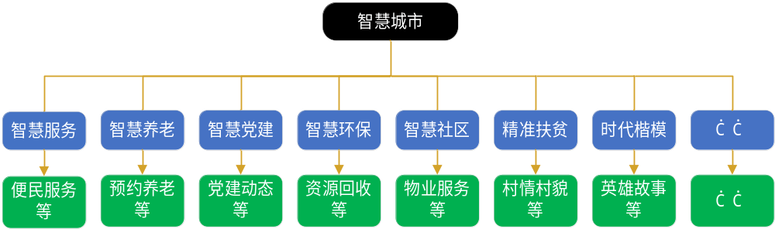
图1 智慧城市系统架构

（二）任务要求
1.使用原型图工具（Adobe XD）和图形处理工具（Adobe Photoshop）设计符合目标受众的App高保真原型稿，每个功能至少一个画板。
2.画板尺寸为1080×1920，状态栏高度72px，标题栏高度为144px，标签栏高度为72px。
3.原型绘制画板大小尺寸及各部分内容区尺寸参考，如图2所示。
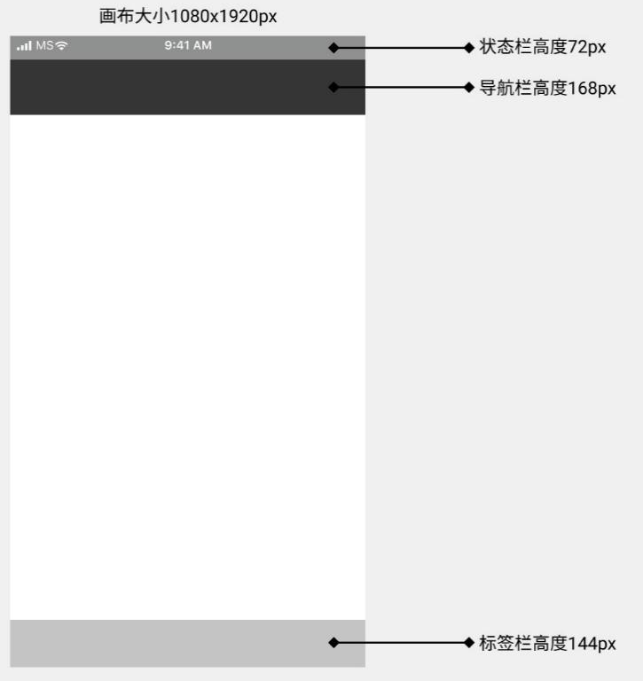
图2 尺寸参考图
4.当内容超出高度区域时，设置滚动区域来显示内容。
5.画板要对齐，界面版式布局合理、美观，内容完整；同样功能请复用样式，避免一种功能、两种样式的情况。
6.原型要有交互设计内容，用户体验良好。检查存在的漏洞，防止出现异常流程和异常内容状态。
7.页面所需数据，详见API接口文档，利用Postman工具获取。API接口文档和部分素材详见平台——模块A：移动应用界面设计——资源下载——设计素材。
- 需求描述

任务1：个人中心界面设计（7.5分）
任务说明：
1.首先进入个人中心页面，个人中心页面显示用户头像、账户、个人信息页面入口、订单列表页面入口、修改密码页面入口、意见反馈页面入口，点击退出按钮可退出登录。
2.点击个人信息跳转至个人信息页面，标签栏显示本页面标题，点击返回图标可返回到上一页，点击修改可保存修改的信息，可修改内容为：头像、昵称、性别、联系电话。
3.点击修改密码可进入修改密码页面，标签栏显示本页面标题，点击返回图标可返回到上一页，输入原密码与新密码，点击确定按钮可保存修改的信息。
4.点击订单列表可跳转到订单页面，标签栏显示本页面标题，点击返回图标可返回到上一页，页面内容展示所有订单、订单分类数据信息，订单显示信息有：订单号、订单类型、订单生成日期。点击订单可跳转至对应功能模块生成订单的详情页面。

任务2：门诊预约界面设计（7.5分）
任务说明：
1.首页为本市医院推荐展示图，顶部栏提供“搜索”和“返回”功能，下方可用列表或矩阵排布的方式展示全市知名医院图片、名称、星级等信息；
2.点击首页展示的医院图标，跳转进入该医院简介页，本页面顶部栏左侧设置“返回”按钮支持返回上一页面，页面布局2/3为医院幻灯片展示，1/2为医院简介的文字，1/3为“预约挂号”功能；
3.预约挂号的流程：点击预约挂号——进入就诊人卡片页面——点击已生成就诊人卡片/新增就诊人——创建或完善就诊人卡片信息（确认返回上一页面）——点击就诊人卡片右侧箭头——跳转门诊科室分诊页面——点击某一科室——全部可挂号的信息列表——点击列表的预约——显示预约的挂号信息（预约成功），以下为相关页面任务要求。
（1）点击在线挂号进入就诊人卡片页面，上方显示通过读取个人中心的用户信息自动生成的就诊人卡片，下方“+”显示新增就诊人的空白卡片，点击两个卡片均跳转到创建就诊人卡片页面。
（2）在创建就诊人卡片信息页面完善就诊人的全部信息，包含如姓名、性别、身份证号、出生日期、手机号、地址等，重要必填项用*号标注。下方设置“确定”按钮，支持跳转到上一级就诊人卡片页面。
（3）已生成的就诊人卡片右侧设置双箭头，点击双箭头跳转到门诊科室分诊页面。
（4）本页面为所有可预约挂号科室列表，包含神经内科、心肾内科、呼吸消化科、慢性病科、普外科、骨外科、妇产科、儿科、眼耳鼻喉科、口腔科、皮肤科、急诊等。
（5）点击某一科室，跳转专家/普通可挂号页面，本页面标题栏分为专家和普通两栏，可支持单页面切换，专家标题栏点击进去显示暂无数据，普通标题栏单页面显示全部可挂号信息列表，如2020-9-21周一，下午14:00，神经内科，依次排列，并提供预约按钮。
（6）点击预约按钮跳转挂号信息页面，本页面展示预约挂号的相关信息卡片，字段信息有，预约科室：神经内科，门诊类型：普通号；预约时间：2020-9-21周一 下午 14:00。页面下方显示“预约成功！”的字样。点击预约成功返回首页。

任务3：数字图书馆界面设计（7.5分）
任务说明：
1.进入数字图书馆主页面，页面显示返回上一页按钮、标题、图书馆列表。图书馆列表，列表项信息包括图书馆名称、图书馆具体地址、营业时间和营业状态，营业中的图书馆将优先展示。点击列表项，进入图书馆详情。
2.进入图书馆详情页面，页面包括图书馆位置图片和图书馆信息。页面上方固定显示图书馆的位置图片，图片可缩放。图书馆信息包括图书馆名称、图书馆具体地址、图书馆介绍、营业时间、营业状态和评论按钮。点击评论按钮，进入到评论页面。
3.进入评论页面，页面包括评论列表，写评论文本框，发表按钮。评论列表项信息包括评论人名称、评论内容、点赞数，“点赞”按钮，点击“点赞”按钮可以进行点赞。点赞数高的优先展示。点击发表按钮发送已填写的评论，并在评论列表中显示。

任务4：停哪儿功能模块（7.5分）
任务说明：
1.停车场页面显示所有停车场，距离最近的优先显示，标签栏显示本页面标题，点击返回图标可返回到上一页，点击“列表”图标可查看历史停车记录。
2.停车场页面内容显示停车场基本信息，基本信息包括停车场名、空位数量、地址、收费价格、距离点击可进入到详情页面，点击“查看更多”按钮可查看更多的停车场信息，默认显示５－６条数据。
3.进入停车场详情页面后，点击返回图标可返回到上一页，顶部标签栏显示本页面标题。显示停车详细信息，页面内容包括：停车场名称、地址、距离、是否对外开放，如不对外开放或对外开放、车位信息，如停车费３元／小时，剩余车位、收费参考如每小时３元，最高４０元／天。
4.进入停车记录页面，显示所有停车记录,点击返回图标可返回到上一页，顶部标签栏显示停车记录标题。输入入场时间或出场时间点击查询图标，可查询输入时间段之间的所有停车记录。停车记录内容包括车牌号、收费金额、入场时间、出场时间、停车场名称。点击“查看更多”按钮可查看更多停车记录，默认显示５－６条停车记录。

二、模块考核点
本模块以产品初步设计原型为目标，考查参赛选手熟练收集、分析和归纳客户需求，清晰梳理业务流程， 编制规范的需求规格说明书，熟练使用 UI 设计软件进行产品UI/UE 设计，掌握正确的 UI 配色方案，设计出符合人体工学的移动App 优秀作品。

模块B：移动应用前端开发

一、竞赛任务
此模块分数50分。

二、任务描述
参赛选手根据客户给定的需求描述，利用跨平台开发工具或原生开发工具，编码实现任务需求功能设计。

任务1：实现用户登录界面（12分）
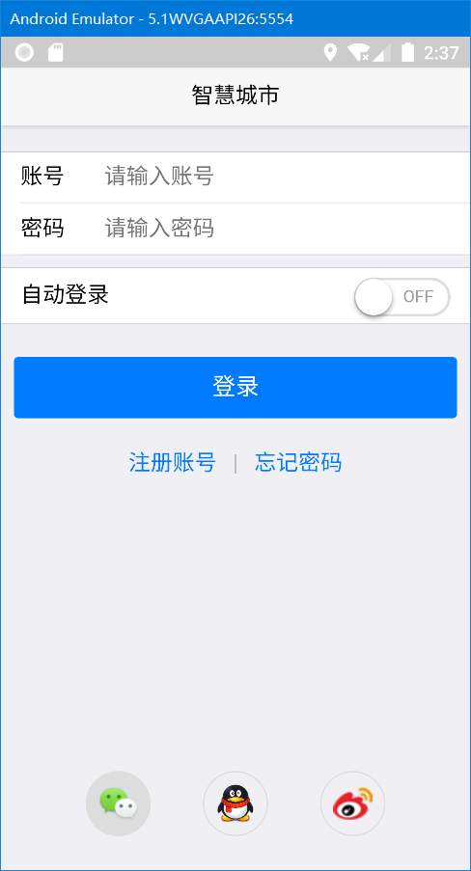
图1 登录界面
设计智慧城市App，利用移动开发工具（Android Studio）创建SmartCity项目或HbuilderX打开项目，编码实现智慧城市App的登录页面，包括App的标题、账户和密码、自动登录切换按钮、登录按钮，以及微信、QQ和sina微博快捷登录的图标，如图1所示。输入账户和密码后，点击登录按钮，进入主界面。

任务2：实现主界面（15分）
进入App主页面（主页），如图2所示。彰显智慧城市风采，打造智慧型服务大厅，科技赋能，创新智能，打造视、听、触体验具佳的业务服务大厅，同时供应多种智慧城市解决方案。
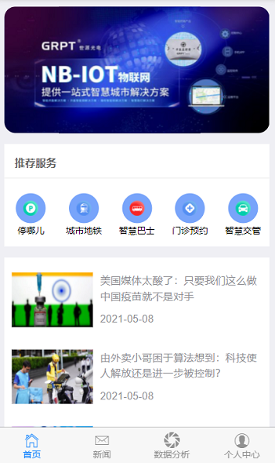
图2 主页面
1.显示系统广告轮播图，点击轮播图跳转至新闻对应详情页面。
2.显示智慧城市各领域应用服务入口，以图标和名称为单元宫格方式显示，手机端每行显示3个，共两行，第2行最后一个显示“更多服务”。
3.显示底部导航栏，采用图标加文字方式显示，图标在上，文字在下，共四个图标分别为首页、新闻、数据分析、个人中心，点击标签进入对应页面，并颜色标记当前页面所在导航栏。
注：轮播图和应用服务资源通过服务器API接口获取。

任务3：实现新闻界面（9分）
点击App底部新闻标签，进入新闻页面，如图3-1所示。
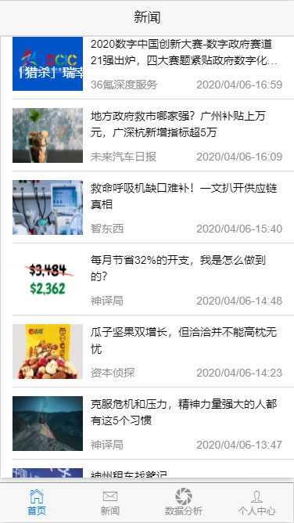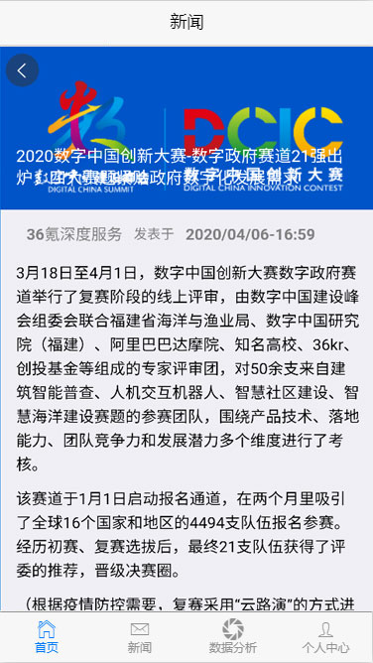
图3-1 新闻页面 图3-2 新闻详情页面
显示新闻列表，列表项包括图片、新闻标题、发布者、发布时间等信息，点击新闻列表项进入详情页面，如图3-2所示。
注：数据详见API接口文档。

任务4：数据分析（14分）
在App主页面上，点击底部导航栏“数据分析”，进入数据分析页面，如图4所示。
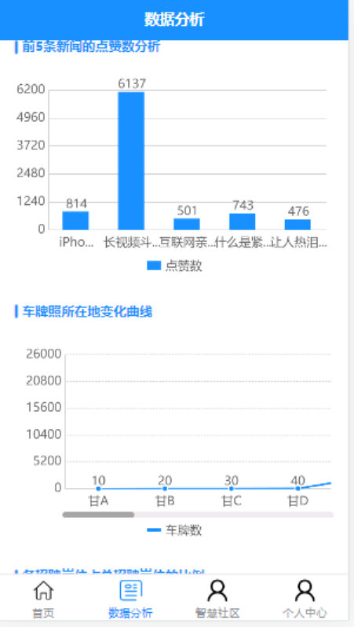
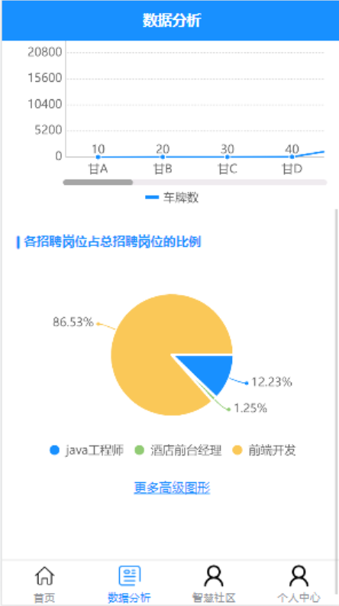
图4 数据分析页面
智慧城市重要职能是采集、存储、分析、挖掘城市运行中的所承受的大数据，具备全面感知和全面分析的能力，同时能够展示和扩展。
智慧城市的数据分析建设，有利于解决城市发展问题，有利于提升城市信息管理水平，主要包括以下功能。
1.条形图：请分析id为50-53新闻信息的点赞数量，按照新闻类别进行分析，横坐标为新闻标题（显示标题前4个字，其余使用“..”代替），纵坐标为新闻点赞数；
2.折线图：请分析统计所有车牌照所在地变化曲线，横坐标为牌照所在地名称，纵坐标为牌照所在地统计数，如（横坐标为甘A、甘B、甘C，纵坐标为10,20,30）
3.饼状图：请分析各招聘岗位占总招聘岗位的比例。（图内显示相应岗位名称及比例值）
注：接口数据详见API接口文档（需要自行处理、合并封装、解析相应接口返回的数据）。

三、模块考核点
本模块以编程实现移动应用产品为目标，基于移动开发平台，设计移动应用 App。考查选手程序UI 还原设计能力和移动开发编程能力，其中包括App UI 编程设计、网络通信封装、异步数据通信、数据解析、数据存储、网络多媒体资源处理等技能，熟悉项目发布流程。

模块C：移动应用测试与交付

一、竞赛任务
此模块分数 20分。

（一）待测系统描述
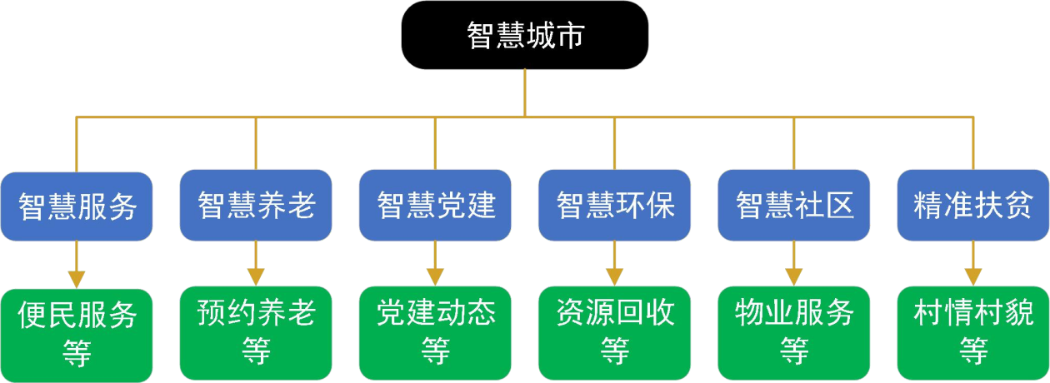
随着第五代移动通信技术（5G）高速发展，推动新一代信息技术与各个行业的融合发展，“智慧城市”这一概念随着城市化进程的快速发展应运而生。
智慧城市是指利用新一代信息技术，以整合、系统的方式管理城市运行体系，让城市中各个功能彼此协调运作，为城市中的企业提供优质的发展空间，为市民提供更高的生活品质，让城市成为适合人全面发展的城市，涵盖了智慧政务、智慧环保、智慧安防、智慧交通、智慧教育、智慧医疗、智慧生活等数十个场景。

（二）待测应用安装
1.下载“智慧城市.apk”（竞赛管理平台右侧资源下载区）文件。
2.将 apk 文件安装到模拟器中，启动 App，配置服务器的 IP和port，准备运行测试。

（三）基本要求
使用模块C：移动应用测试与交付（竞赛管理平台右侧资源下载区）中的资源进行操作和设计。
竞赛结束前，选手将成果物提交到竞赛管理平台上。

二、任务要求
本模块主要考查产品测试以及交付工作，考查测试用例设计编写能力，考生需了解被测系统的功能设计，掌握测试流程和测试规范， 具备撰写操作文档的综合能力。以下为每个任务的具体说明，考生请按照要求，逐一完成任务并结合成果提交的模板要求，提交成果物。

任务 1：缺陷分析（10分）
根据智慧城市App功能范围.pdf中描述的功能范围进行全范围测查，找出特定的10个Bug，并简要描述，重现步骤，分析缺陷原因。
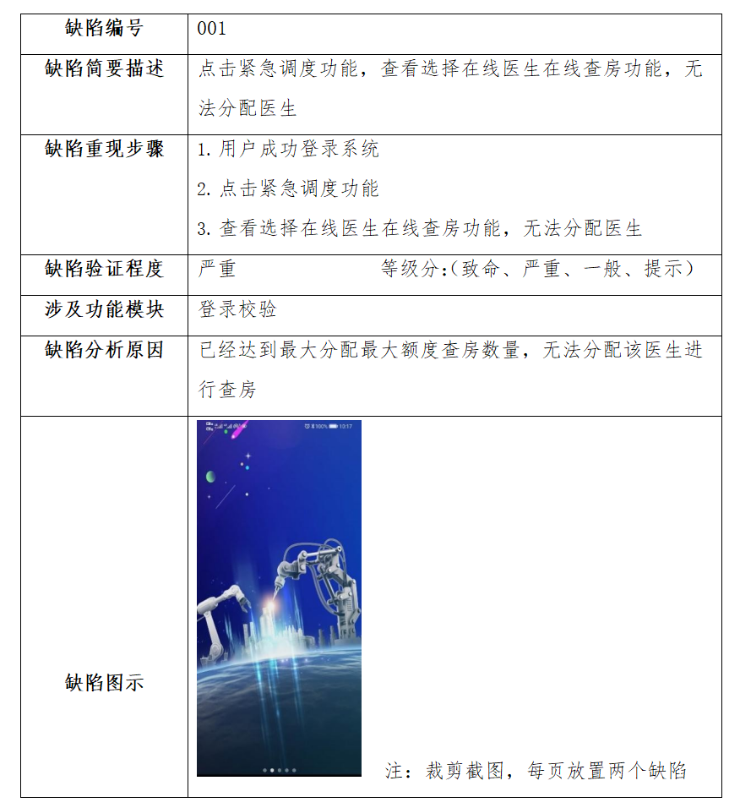

任务 2：撰写产品操作手册（10 分）
对智慧城市 App 功能进行梳理分析，利用“产品操作手册模板.docx”文件设计产品操作手册，具体规范如下描述：
第一部分：编写待测 App 的产品定位中心叙述，以及罗列出核心功能点名称，与运行待测App 的运行基础环境。
第二部分：编写上述中功能点的指导说明，准确叙述用户操作行为，将功能变为具体化、形象化、更真切，以便于读者理解内容具体， 加强说服力。
第三部分：编写需要指出使用待测 App 的常规注意事项，进行说明，提示用户规避使用不规范等操作。

三、模块考核点
本模块基于软件工程思想，在移动应用产品开发流程完成后，进行产品测试，保障产品交付质量。考查选手发现软件产品缺陷，并分析提供解决方案，生成测试报告，严格把好质量关，交付高质量产品，能够遵循客户的品牌准则进行软件使用说明书的编写。

